


计算机组成原理
实验报告

专业班级： 计算机2101
学 号： 2106410119
姓 名： 陈芷涵

计算机科学与工程学院
2023年11月11日

实验三 微程序控制器实验

一、实验目的
1、掌握微程序控制器的组成原理
2、掌握微程序的编写、输入，观察微程序的运行

二、实验内容
1、设计微地址转移逻辑电路和微地址寄存器电路，并生成相应的框图符号。
2、设计实现微程序控制器电路。
3、利用仿真波形图验证微程序控制器的功能。

三、实验设计电路图
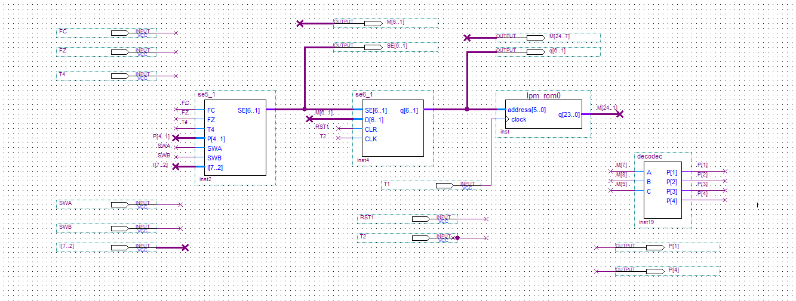
图3-1微程序控制器电路
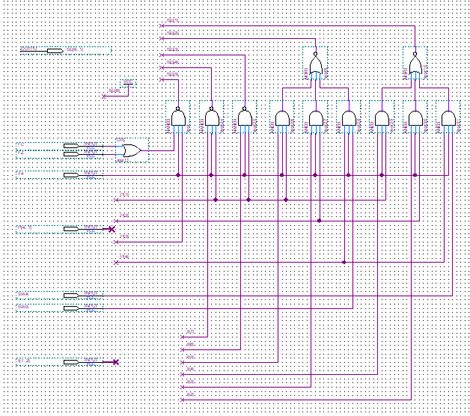
图3-2微地址转移逻辑电路
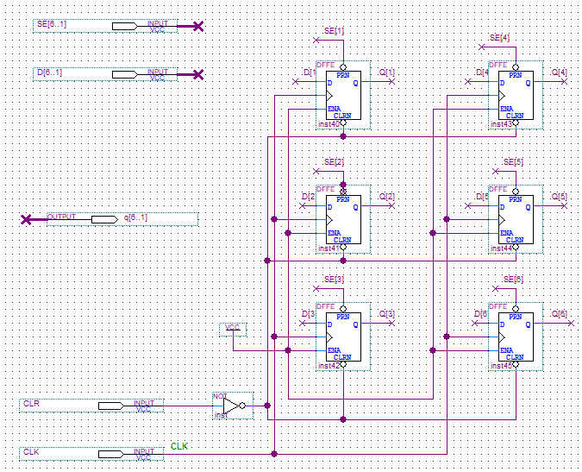
图3-3 微地址寄存器电路
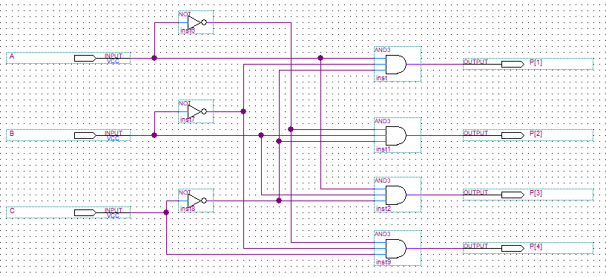
图3-4 译码器decodec电路

四、实验步骤
  - 新建一个文件夹uCONTROL，创建工程，工程名为uCONTROL。新建主框图设计文件，文件名为uCONTROL.bdf。在框图文件uCONTROL.bdf中插入参数化模块lpm_rom，对其进行配置。
  - 设计微地址转移逻辑电路和微地址寄存器电路。
- 微地址转移逻辑电路
新建一个框图文件，文件名为se5_1.bdf，按照图3-1设计微地址转移逻辑电路，完成框图文件se5_1.bdf的设计。
保存文件后，在se5_1.bdf文件上生成框图符号文件se5_1.bsf。打开uCONTROL.bdf文件，插入用户自定义的框图符号se5_1。
- 微地址寄存器电路
新建一个框图文件，文件名为se6_1.bdf，按照图3-2设计微地址寄存器电路，完成框图文件se6_1.bdf的设计。
保存文件后，在se6_1.bdf文件上生成框图符号文件se6_1.bsf。打开uCONTROL.bdf文件，插入用户自定义的框图符号se6_1。
  - 设计译码器电路，产生P[1]-P[4]信号。
新建一个框图文件，文件名为decodec.bdf，按照图3-3设计译码器电路，完成框图文件decodec.bdf的设计。保存文件后，在decodec.bdf文件上生成框图符号文件decodec.bsf。打开uCONTROL.bdf文件，插入用户自定义的框图符号decodec。
  - uCONTROL.bdf文件，添加输入输出引脚，形成完整的微程序控制器电路，如图3-4所示。为方便观察，添加五个输出引脚P[1]、P[4]、SE[6..1]、M[6..1]、q[6..1]。
  - 编译、仿真验证微控制器的逻辑功能。
- 启动时，RST1=1，短暂置1，进行复位操作。
- RST1=0，SWB=1，SWA=1，I7-I2=000000。
- 给一个T1脉冲，观察记录输出数据P[1]、P[4]、SE[6..1]、M[6..1]、q[6..1]。
- 给一个T2脉冲，观察记录输出数据P[1]、P[4]、SE[6..1]、M[6..1]、q[6..1]。
- 给一个T4脉冲，观察记录输出数据P[1]、P[4]、SE[6..1]、M[6..1]、q[6..1]。
- 重复执行步骤（3）-（5）。
令I7-I2分别取值000100、0010 00、001100、010000，重复执行（3）-（6）。

实验结果与分析
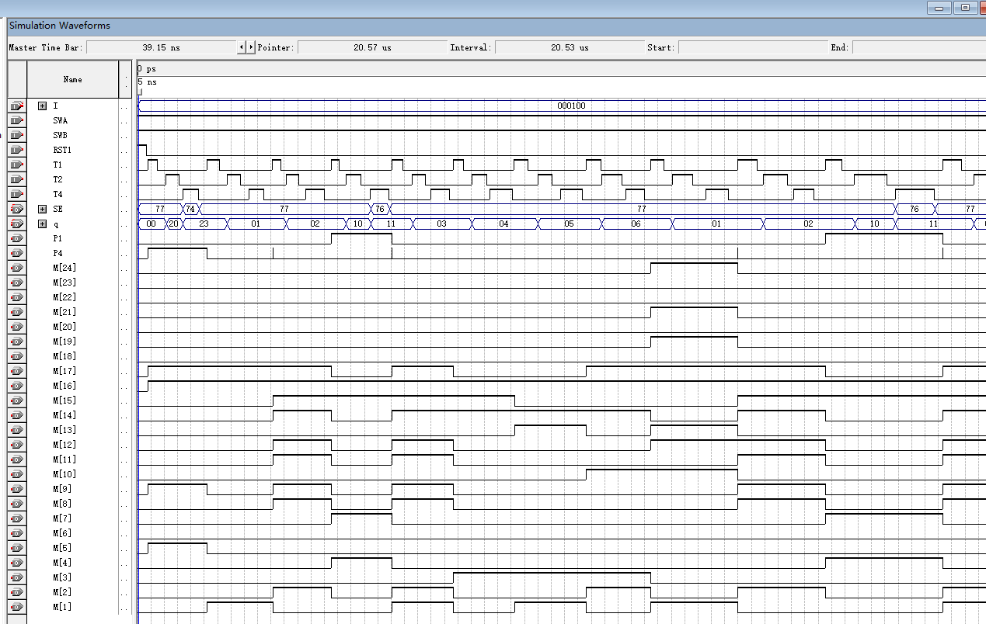
图5-1 取值为000100时取值
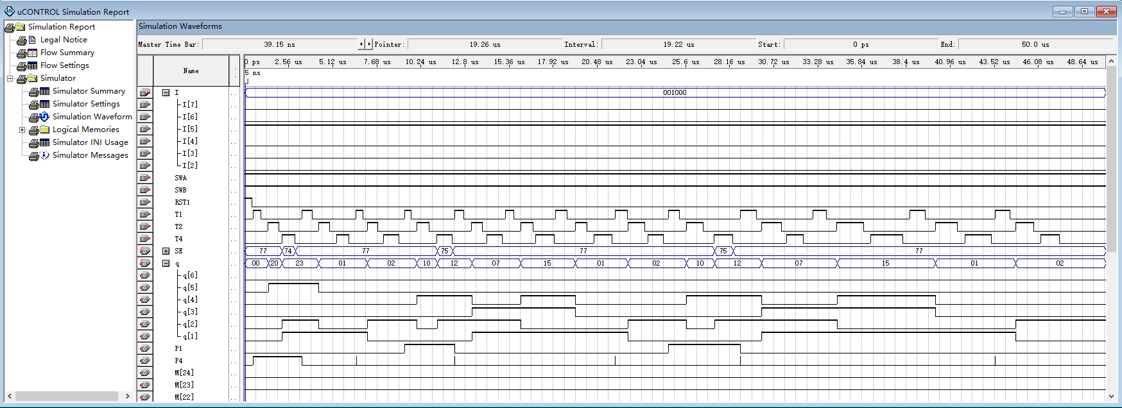
图5-2 取值为001000时取值
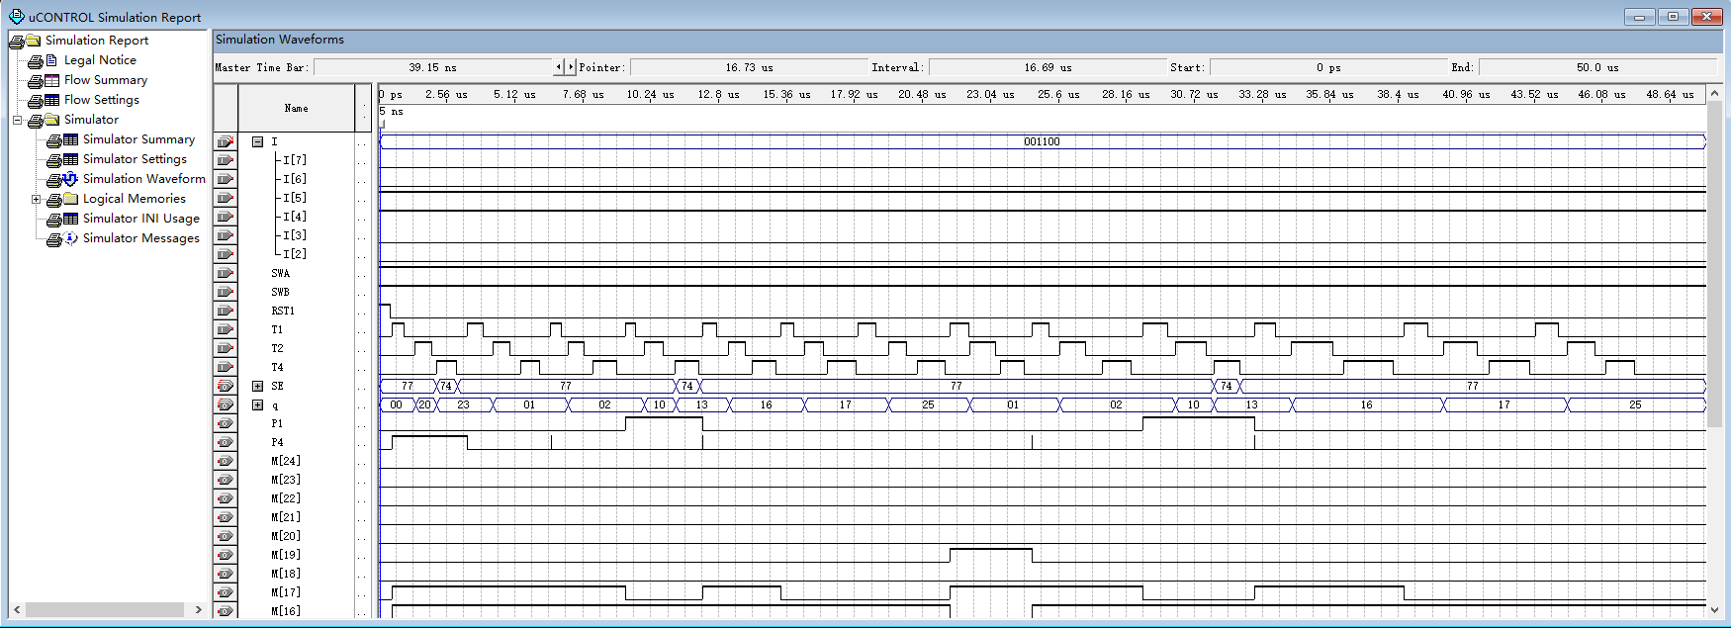
图5-3 取值为001100时取值
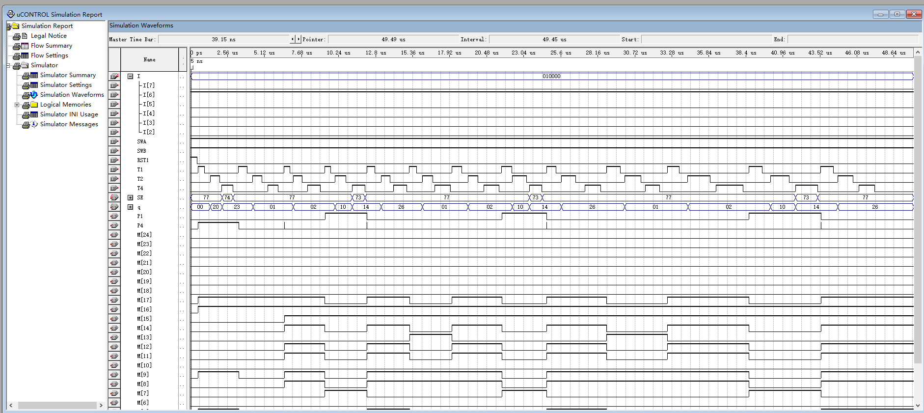
图5-3 取值为010000时取值
结果分析：
仿真结果与图3-5微程序流程图相等
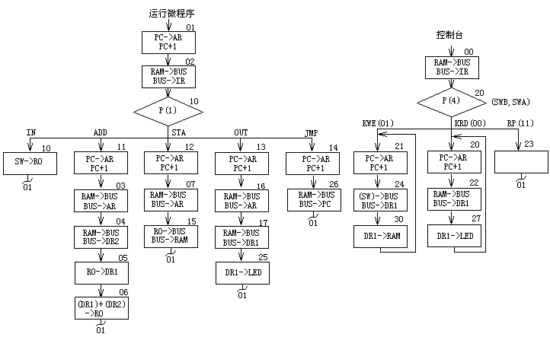
图3-5 微程序流程图

六、实验心得体会
在计算机组成原理微程序控制器的实验中，让我感受到了理论知识与实际应用之间的密切联系。这种实践经验使我更加深入地了解了计算机底层运行原理，并培养了解决问题和面对挑战的能力。
通过实验，我对计算机指令集、控制信号等概念有了更清晰的认识，从而加深了对计算机运行机制的理解。解决实验中遇到的问题，特别是在调试和优化方面，让我意识到解决困难的方法和策略，也提高了我的解决问题的技能。
总的来说，通过电脑模拟实验室的虚拟实践，我不仅更加深入地理解了计算机组成原理，还提高了解决问题、团队合作和实践应用的能力，这样的经历为我未来在计算机科学与工程领域的发展打下了坚实的基础。

